**Сосна обыкновенная**

**ТОЧКА № 7 81011**

**Использование растения**

* В народной медицине сосну применяют чаще всего в виде отваров, настоек и чая. Настой и отвар почек растения используют при воспалениях, кашле, бронхите, водянке и заболеваниях печени.
* Из хвои Сосны готовят настой и отвар, употребляющиеся в качестве профилактики авитаминоза.
* Из пыльцы сосны можно сделать чай, который помогает при ревматизме. Пыльца, смешанная с мёдом, используется после перенесения тяжелой операции или болезни.

На Кавказе из молодых шишек и цветов Сосны делают вкусное варенье.

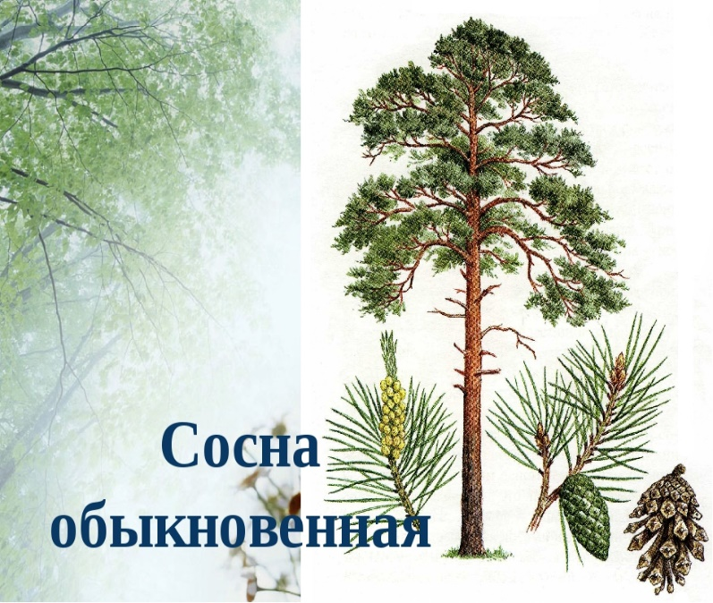

Сосна очень любит солнечный свет, поэтому в лесу среди своих собратьев ствол тянется ввысь, от чего приобретает форму мачты. Не зря их раньше использовали в кораблестроении. Сосна-дерево высотой 25-40 м и диаметром ствола 0,5—1,2 м. Ствол прямой. Крона округлая, широкая, с горизонтально расположенными ветвями. Кора в нижней части ствола толстая, чешуйчатая, серо-коричневая, с глубокими трещинами. В верхней части ствола и на ветвях кора тонкая, в виде хлопьев (шелушится), оранжево- красная. Хвоинки расположены по две в пучке, серые либо сизовато-зелёные. Продолжительность жизни сосны в среднем 150-200 лет.

Сосна любит людей и желает им добра. Кроме того, это дерево очень тонко чувствует накапливающееся зло и бросает всю свою немалую силу, чтобы его рассеять. Именно поэтому сосны с большим трудом выживают в городах - слишком уж много там недоброй энергии, а это дерево всегда "принимает огонь на себя". Если у вас есть возможность выбора, всегда выбирайте сосну. Сосновые доски, сосновая мебель всегда будет хорошей зашитой от недобрых сил. А сосновые ветки с шишками должны украшать любой дом, особенно зимой, когда ослабленное солнце не успевает отогнать порождения тьмы от человеческого жилища.

**Что же это за девица:  
Не швея не мастерица,   
Ничего сама не шьет,   
Но в иголках круглый год.**